Effilochée de raie ravigote
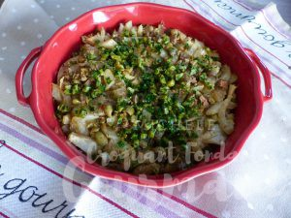 Pour 3 Croquants-Gourmands
- 500 g d'aile de raie (1)
- 1 oignon
- 2 bulbes de fenouil
- 10 olives niçoises dénoyautées (2)
- 10 câprons ou câpres à queues
-25 ml de vin blanc sec
- 1 càs de jus de citron
- huile d'olive
- 3 cornichons
- 1 càs de persil haché
1 plat à gratin - Préchauffage du four à 180°C
Éplucher et émincer finement l'oignon, le faire suer dans une cuillerée d'huile.
Nettoyer les fenouils et les émincer.
Les ajouter dans la sauteuse avec les oignons et laisser braiser à feu doux et à couvert, jusqu'à ce que le fenouil soit tendre sans s'écraser.
Saler et poivrer.
Mettre les ailes de raie à pocher pendant 2 minutes dans de l'eau frémissante pour pouvoir retirer la peau.
Essuyer le poisson avec un papier absorbant, puis détacher la chair pour retirer les cartilages.
Étaler la moitié des fenouils dans le plat à gratin.
Répartir sur le dessus le poisson effiloché.
Couvrir avec le reste de fenouil.
Hacher les olives et les câpres et les étaler à la surface du gratin.
Arroser avec le vin blanc, le jus de citron et une cuillerée et demie d'huile.
Saler légèrement et poivrer.
Couvrir avec une feuille de papier cuisson et enfourner pour 35 minutes.
Hacher les cornichons et les mélanger au persil.
Parsemer le gratin de ce mélange à la sortie du four.
Servir très chaud avec quelques rondelles de pommes de terre vapeur.

